**Контент сайта.**

1. **Начальная страница**

Начальная страница портала визуально разделена на 2 части. В левой части расположено изображение, которое указывает на направление деятельности компании и превью содержимого страницы “О компании УК Интергео”. В правой части окна содержатся превью описания обоих проектов.

**Исходя из макета – это страница, где грузовик Камацо.**

Картинка левой части: ***1.jpeg из папки ФОТО***

Текст на картинке (превью содержимого страницы):

ООО «УК Интергео» – российская горнодобывающая компания, образованная с целью создания одного из ведущих производителей батарейных металлов.

Узнать больше.

В правой части превью описания обоих проектов:

Проект Ак-Суг

Медно-порфировое месторождение Ак-Суг находится в 240 км. северо-восточнее г. Кызыла в верховьях одноименной реки Ак-Суг на южных склонах Восточного Саяна (Соругский хребет) в северо-восточной, наиболее удаленной и ненаселённой части Республики Тыва. Общее количество запасов руды оценивается в 384,5 млн. тонн, запасы меди - 2818,8 тыс. тонн.  Месторождение было открыто Г.В. Махиным и Н.Е. Костиным в 1952 г. и было оценено как крайне перспективное.

Узнать больше.

***Фото 2.jpg из папки фото***

Проект Кингаш

Кингашский платино-медно-никелевый рудный узел находится на юге Красноярского края в Саянском районе, в 290 км к юго-востоку от г. Красноярск. В состав Кингашского рудного узла входят Верхнекингашское и Кингашское месторождения. Степень разведанности Кингашского рудного узла весьма высокая. Первые сведения о наличии оруденения,получены при геологической съёмке, проведенной В.И. Юркиным в 1957-60 гг. Перспективность Кингашского массива на выявление промышленного медно-никелевого оруденения была подтверждена в 1975-83 гг.

Узнать больше.

***Фото 3.jpg из папки фото***

1. **О компании Интергео.**

ООО «УК Интергео» (Компания, Интергео) – российская горнодобывающая компания, образованная с целью создания одного из ведущих производителей батарейных металлов.

***Фото 4.jpg из папки фото***

Компания осуществляет проект по разработке двух крупных полиметаллических месторождений: «Ак-Суг» - в Республике Тыва и «Кингаш» - в Красноярском крае.

В соответствии с распоряжением Правительства Российской Федерации от № 571-р проект Интергео по созданию компании - производителя батарейных металлов и строительства горно-обогатительных комбинатов на базе медно-порфирового месторождения Ак-Суг и на базе месторождений Кингашское и Верхнекингашское включен в перечень приоритетных инвестиционных проектов, реализуемых в составе комплексного инвестиционного проекта «Енисейская Сибирь». Инвестиционная емкость проекта – 193 млрд рублей.

Реализация проекта соответствует целям, озвученным Президентом РФ В.В.Путиным в рамках ПМЭФ 6-8 июня 2019 г. о реализации промышленного потенциала Сибири и опережающем развитии Ангаро-Енисейского макрорегиона.

В марте 2019 года заключена сделка по приобретению доли Интергео в размере 9,53% группой инвесторов в составе Российского фонда прямых инвестиций, Суверенного Фонда Китая и Суверенного Фонда Саудовской Аравии. Межправительственная Российско-Китайская комиссия по инвестиционному сотрудничеству включила проект в перечень совместных российско-китайских проектов. Проекту предоставляется государственная поддержка.

Сегодня Интергео активно ведет проектирование и подготовку к строительству вышеуказанных горно-обогатительных комбинатов (ГОК) и инфраструктуры на основе внедрения новейших технологий и оборудования отечественного производства. Проекты Компании способны внести значительный вклад в реализацию национальных проектов «Производительность труда и поддержка занятости» и «Международная кооперация и экспорт».

После ввода в эксплуатацию ГОК станут локомотивом развития экономик труднодоступных регионов и будут способствовать формированию 3-й по величине зоны добычи цветных металлов после Норильска и Урала, что в свою очередь обеспечит создание не менее 10 тыс. новых рабочих мест.

В рамках реализации проекта на дальнейших этапах Компания планирует организовать на территории регионов глубокую переработку продукции ГОК – создание компонентов для аккумуляторных батарей. Предполагается, что пуск данного этапа совпадет с глобальным переходом на электромобили и позволит обеспечить необходимыми элементами как российскую, так и зарубежную промышленность.

Прогнозируемый долгосрочный спрос на металлы, в частности на медь (устойчивый рост спроса со стороны предприятий электронной промышленности, коммуникационного оборудования и оборудования связи, строительной индустрии, транспорта и машиностроения) и металлы батарейной группы, позволит наиболее эффективно раскрыть потенциал месторождений компании.

**Импортозамещение**

Компания ориентирована на импортозамещение и поддержку отечественных производителей. В компании функционируют подразделения по инжинирингу, исследованиям и разработкам, осуществляющие мониторинг российского рынка товаров и технологий для поиска возможностей по замещению импортных оборудования и материалов на конкурентоспособные российские аналоги. При выборе услуг и оборудования для реализации проектов при прочих равных условиях Компания отдает приоритетное значение товарам, работам и услугам россий­ского происхождения. Для более эффективного решения задач импортозамещения компания развивает сотрудничество с заинте­ресованными организациями, встраивая их в собственные производственные цепочки и сети поставщиков.

**Технологии и инновации**

В своей работе Интергео опирается на опыт как ведущих российских и международных проектных, исследовательских организаций с целью создания наиболее эффективных, технологичных предприятий.

Приоритетом инновационного развития Интергео являются технологии, обеспечивающие достижение стратегических целей по рентабельному увеличению добычи и повышению технологичности и эффективности переработки сырья. Компания исследует эффективные решения, адаптируя их к конкретным условиям добычи.

При освоении месторождений будут применены слож­ные технические и логистические решения, которые позволят повысить эффективность и минимизировать воздействие на природную экосистему.

**Экология**

Компания нацелена на минимизацию ущерба, причиняемого окружающей среде при разведке и добыче полезных ископаемых. Стратегические цели компании в сфере экологической безопасности направлены на недопущение экологического ущерба от хозяйственной деятельности и внедрение лучших мировых практик в области экологической безопасности.

Применение высоких стандартов системы экологического регулирования, основанной на использовании наилучших доступных технологий и внедрение инновационных технологий в деятельности Компании будет способствовать созданию удовлетворяющих современным экологическим стандартам безопасных производств.

**Социальная ответственность бизнеса**

Устойчивый рост бизнеса и благополучие общества, в котором работает Компания, неразрывно связаны. Добиваясь своих стратегических целей, Интергео стремится создавать ценность на каждом этапе своей деятельности и вносить вклад в социально-экономическое развитие регионов присутствия и страны в целом. Принципы корпоративной социальной ответственности интегрированы в процессы принятия решений и операционную деятельность Интергео.

Ключевые приоритеты компании в сфере социальной ответственности – обеспечение максимально безопасного производства, развитие персонала, создание новых рабочих мест, сохранение культурных традиций и окружающей среды, содействие развитию регионов присутствия, учет интересов местных сообществ.

В рамках соглашений о сотрудничестве в социально-экономической сфере предусмотрено активное участие региональных правительств в реализации проектов социальной значимости. В планах Компании совместно с органами власти реализовать проекты по развитию критически важной инфраструктуры – строительства дорог и объектов энергосетевого хозяйства, а также оснащение профильных образовательных учреждений необходимым оборудованием в целях развития человеческого капитала, подготовки и переподготовки специалистов для будущих предприятий Компании и региона.

Реализация намеченных мероприятий обеспечит транспортное сообщение трех регионов России (Республики Тыва, Красноярского края и Иркутской области) и транспортную связь северных районов Республики Тыва с сетью железных дорог, а также подключение отдаленных населенных пунктов к постоянным сетям электроснабжения, что позволит повысить показатели экономического развития региона в целом, включая рост ВРП.

Сочетание первоклассных активов, грамотного менеджмента, правильного времени реализации и мер государственной поддержки будет способствовать успеху проекта Интергео.

**Новости**

**Власти Тувы и дочерняя компания "Интергео" договорились об электрификации Тоджинского района**

<https://www.advis.ru/php/view_news.php?id=5BFAB159-0814-1848-81BD-0C4492AF75D0>

<https://www.tuvaonline.ru/2020/01/14/v-tuve-trudnodostupnyy-rayon-podklyuchit-k-edinoy-energosisteme-rossii-investor.html>

1. **О проекте Ак-суг**

Ак-Сугский горно-обогатительный комбинат станет системообразующим предприятием Республики Тыва.

***Фото пока нет (будет фото или маленькое видео на 5 сек с 3D моделью ГОКа)***

Основные параметры:

* Ввод в эксплуатацию – 2023 год;
* Мощность по добыче и переработке руды – 24 млн. тонн в год;
* Средний годовой объем производства ≈ 430 - 638 тыс. тонн Сu концентрата;
* Рабочие места – до 3000 человек (включая сопутствующие инфраструктурные объекты)
* Стоимость товарной продукции в годовом исчислении 55-65 млрд. рублей
* Ежегодные общие налоговые отчисления - 8,4 млрд. рублей (в бюджеты всех уровней).

Исходя из геологических и горнотехнических условий залегания месторождения принят открытый способ отработки. Данная технология горных работ широко применяется на территории Российской Федерации. Предусмотренные проектом природоохранные мероприятия позволяют свести до минимума вредное воздействие на окружающую среду.

Медно-порфировое месторождение Ак-Суг находится в 240 км. северо-восточнее г. Кызыла в верховьях одноименной реки Ак-Суг на южных склонах Восточного Саяна (Соругский хребет) в северо-восточной, наиболее удаленной и ненаселённой части Республики Тыва. Общее количество запасов руды оценивается в 384,5 млн. тонн, запасы меди - 2818,8 тыс. тонн.  Месторождение было открыто Г.В. Махиным и Н.Е. Костиным в 1952 г. и было оценено как крайне перспективное.

***Фото 2.jpg из папки фото***

Освоение месторождения осуществляется ООО "Голевская горнорудная компания" (100% дочернее общество ООО «УК Интергео») на основании лицензии КЗЛ 13960 ТЭ на разведку и добычу меди, молибдена и попутных компонентов на Ак-Сугском медно-порфировом месторождении.

**Выход на строительство**

Начало строительства Ак-Сугского ГОКа – вторая половина 2020 года, ввод в эксплуатацию - 2023 год, выход на проектную мощность – 2025 год.

Необходимым условием реализации проекта является строительство автомобильной дороги от ст. Журавлево (Курагинский район Красноярского края) до Ак-Сугского ГОКа и новой линии электропередач ВЛ 220 кВ «Тулун-Туманная» с ПС 220 кВ Туманная. Планируемые инфраструктурные проекты сыграют значительную роль в социально-экономическом развитии Республики Тыва:

* Строительство автодороги Журавлево – Ак-Суг позволит в дальнейшем продлить ее до существующей дороги Кызыл – Тоора-Хем, что обеспечит транспортную связь северо-восточных районов региона с сетью железных дорог России.
* Строительство ВЛ 220 кВ «Тулун-Туманная» с ПС 220 кВ «Туманная» даст возможность подключения к постоянным сетям электроснабжения от ПС «Туманная» населенных пунктов труднодоступного Тоджинского района, который сейчас получают энергоснабжение от дизельных электростанций.

За подробной информацией по вопросам строительства обращаться:

* Служба заказчика Красноярского филиала ООО «УК «Интергео» - 8 (391) 200-29-51
* ООО «Голевская горнорудная компания» – 8 (394) 226-06-00

***Фото Ситуационный план аксуг.pdf из папки фото***

1. **О проекте Кингаш**

Кингашский платино-медно-никелевый рудный узел находится на юге Красноярского края в Саянском районе, в 290 км к юго-востоку от г. Красноярск. В состав Кингашского рудного узла входят Верхнекингашское и Кингашское месторождения. Степень разведанности Кингашского рудного узла весьма высокая. Первые сведения о наличии оруденения,получены при геологической съёмке, проведенной В.И. Юркиным в 1957-60 гг. Перспективность Кингашского массива на выявление промышленного медно-никелевого оруденения была подтверждена в 1975-83 гг.

Поисково-оценочные работы на Кингашском массиве продолжились в девяностые годы XX века. В ходе этих исследований проведен комплекс геологических, геохимических и геофизических работ, уточнено геологическое строение рудоносного массива, подтверждены прогнозные ресурсы никеля, меди, кобальта, серы, платины и палладия.

В 1999-2002 гг. на Кингашском месторождении Белогорской партией АО «Красноярскгеология» были выполнены оценочные работы с подсчётом запасов никеля и попутных компонентов по категориям, составлено технико-экономическое обоснование перспектив дальнейшего изучения месторождения, которое является рентабельным для отработки открытым способом.

Проект «Кингаш» обладает первоклассной ресурсной базой, подтвержденной по российским и международным стандартам. По запасам никеля, кобальта, платины и палладия месторождение относится к категории крупных. Общие показатели запасов месторождений утверждены ГКЗ (Протокол 4649 от 27.05.2016 г.) никель (Ni) - 2,3 млн.тонн; медь (Cu) -1,1 млн тонн; кобальт(Со)-90,1 тонн; золото (Au) - 46,1 тонн; серебро (Ag) - 474,5 тонн, металлы платиновой группы-280,9 тонн.

Согласно международной классификации JORC (Международный объединенный комитет по запасам руды) прогнозные запасы Кингашского месторождения составляют: никель (Ni) - 2,4 млн. тонн, медь (Cu) - 1,1 млн. тонн; кобальт (Co) - 98 тыс. тонн; золото (Pt) - 52 тонны; металлы платиновой группы - 261 тонна.

На базе медно-никелевого месторождения Кингаш будет создано крупнейшее предприятие, предусматривается переработка добытой руды на собственной обогатительной фабрике с получением медно-никелевого концентратов.

***Фото 3.jpg из папки фото***

Строительство Кингашского ГОКа станет новым этапом социально-экономического развития юго-восточных районов Красноярского края, будут созданы предпосылки для последующего роста численности населения в регионе, привлечения квалифицированных специалистов, увеличения налоговых поступлений в бюджеты регионального и муниципального уровней. После выхода Кингашского ГОКа на проектную мощность, ежегодные поступления в бюджеты различных уровней составят порядка 8,6 млрд. руб., а за весь период эксплуатации предприятия – более 130 млрд. руб.

***Фото ситуационный план кингаш.png из папки фото***

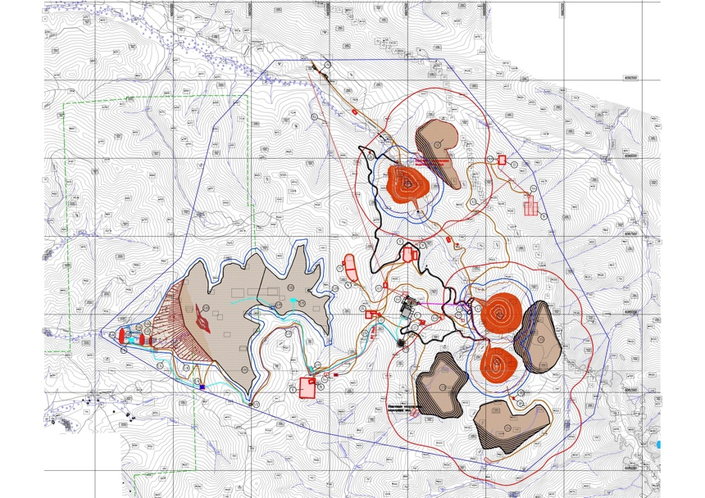

1. **Контакты**

ООО «УК «Интергео»

(вырезка карты яндекса)

Г. Москва Тверской бульвар 13 с.1 офис 654

+7 (495) 287 29 51

[info@mmcintergeo.ru](mailto:info@mmcintergeo.ru)

форма обратной связи

Красноярский филиал ООО"УК "Интергео"

(вырезка карты яндекса)

Красноярский край, Красноярск г, Партизана Железняка ул, дом № 35А

+8 (391) 200-29-51

[krsk@mmcintergeo.ru](mailto:krsk@mmcintergeo.ru)

форма обратной связи